 | Бюджетное учреждение  Ханты-Мансийского автономного округа – Югры  «Мегионский комплексный центр социального обслуживания населения» | 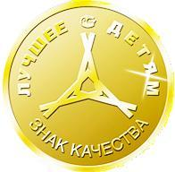

Отделение реабилитации детей и подростков с ограниченными возможностями

Методические рекомендации

«Волшебный мир МАРБЛС»

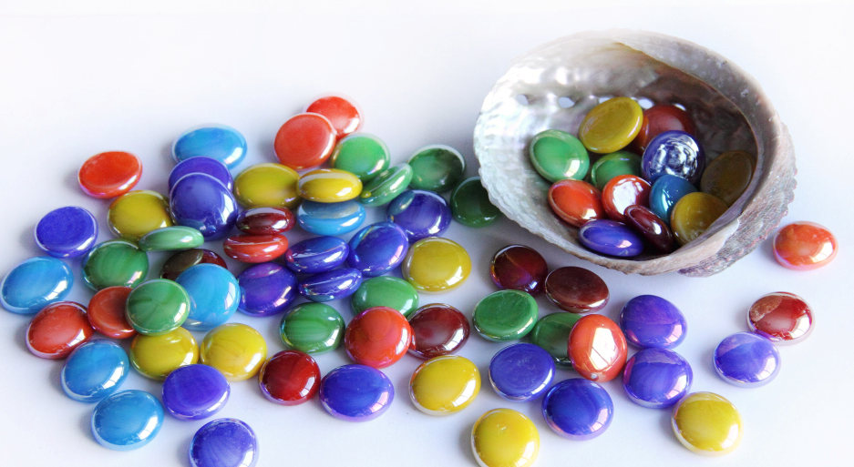

г. Мегион,
2019 г.

Составитель:
Варламова Олеся Геннадьевна, логопед отделения реабилитации детей и подростков с ограниченными возможностями.

Методические рекомендации по проведению занятий с детьми составлены с целью использования в работе с получателями социальных услуг отделения реабилитации детей и подростков с ограниченными возможностями – детьми раннего возраста и службы домашнего визитирования. Данные методические материалы могут быть использованы в организации занятий с детьми логопедом, инструктором по трудовой терапии, инструктором по лечебной физкультуре, медицинскими сёстрами и родителями (законными представителями).

Методические рекомендации

«Волшебный мир МАРБЛС»
Пояснительная записка

Стеклянные камешки «МАРБЛС» – далекий потомок глиняных шариков, которые многие тысячи лет назад служили игрушками для древних людей. Камешки получили свое название от английского «марблс» (то есть мраморные). Камешки имеют разнообразную цветовую гамму. Камешки-кабошоны (в переводе «шляпка от гвоздя») удобны в применении, они не перекатываются. Камешками «МАРБЛС» берут свое начало от развлечений древних римлян и греков. Они объединяют в себе морскую волну, звездную пыль, янтарь и каплю воды. Игры с камешками «МАРБЛС» – это физическое и умственное развитие ребенка.
Тактильные ощущения, мелкая моторика, мыслительные операции развиваются в детской игре. Применение камешков «МАРБЛС» – это один из нетрадиционных приемов обучения, интересный для детей. В ходе упражнений предусмотрено, с одной стороны, развитие мелкой моторики рук, с другой – приобретение детьми новых знаний и умений, которые они могли бы использовать в разных видах деятельности, решение сенсорных задач с учетом различных умений и навыков детей раннего возраста.
Актуальность: Известный педагог В. А. Сухомлинский сказал: "Источники способностей и дарований детей - на кончиках их пальцев. От пальцев, образно говоря, идут тончайшие ручейки, которые питают источник творческой мысли, "Рука - это инструмент всех инструментов", заключал еще Аристотель. "Рука - это своего рода внешний мозг", - писал Кант. Большое стимулирующее влияние функции руки отмечают все специалисты, изучающие деятельность мозга, психику детей раннего возраста.
Ученые-нейробиологи и психологи, занимающиеся исследованиями головного мозга и психического развития детей раннего возраста, давно доказали связь между мелкой моторикой руки и развитием речи. Дети, у которых лучше развиты мелкие движения рук, имеют более развитый мозг, особенно те его отделы, которые отвечают за речь. Иначе говоря, чем лучше развиты пальчики малыша, тем проще ему будет осваивать речь.
Конечно, развитие мелкой моторики - не единственный фактор, способствующий развитию речи. Если у ребенка будет прекрасно развитая моторика, но с ним не будут разговаривать, то и речь его будет недостаточно развита. То есть необходимо развивать речь ребенка в комплексе: много и активно общаться с ним в быту, вызывая его на разговор, стимулируя вопросами, просьбами.
Вся жизнь ребенка — игра. И потому процесс обучения ребенка не может проходить без нее. Тактильные ощущения, мелкая моторика, мыслительные операции развиваются в детской игре. Движения пальцев рук стимулируют деятельность ЦНС и ускоряют развитие речи ребенка. Постоянная стимуляция зон коры головного мозга, отвечающих за мелкую моторику, — необходимый элемент в системе логопедического воздействия.
Применение камешков «МАРБЛС» — это один из нетрадиционных приемов коррекции, интересный для детей. Игры с камешками МАРБЛС воздействуют на рецепторы пальцев. Это универсальное пособие представляет собой готовые наборы стеклянных камушков разного цвета и различные задания с ними.
Использование камешков «МАРБЛС» на логопедических занятиях по отработке материала определенной лексической темы позволяет дать ребенку максимальное количество знаний в интересной и доступной для него форме. Действия с камешками положительно влияют не только на речевое развитие, но и доставляют ему радость, способствуют созданию комфортного эмоционального настроя. Благодаря использованию данной игровой технологии при наличии коррекционной направленности усвоение материала проходит успешнее и быстрее.
Вариативность используемого материала дает возможность логопеду дать ребенку новые знания, закрепить ранее полученные, а при необходимости повторить пройденный материал.
Цель использования камешков МАРБЛС: Разнообразить реабилитационный процесс, повысить интерес детей раннего возраста к коррекционно – развивающим заданиям, развивать мелкую мускулатуру рук, активизировать познавательную и мыслительную деятельность.

Коррекционно-развивающие задачи:

- Формирование правильного захвата камешка кистью руки.
- Развитие сложно координированных движений пальцев и кистей рук.
- Развивать мышление
- Развивать ориентировку на плоскости.
- Профилактика оптико-пространственных нарушений.
- Работа над запоминанием цвета, цветотерапия.
- Обогащение словарного запаса
- Развитие внимание и памяти.
- Развитие творческих возможностей ребёнка.

Виды камешков МАРБЛС: Камешки бывают различные: они имеют круглую или квадратную форму, бывают разные по размеру и по цветовой окраске. Наряду с такими камешками используются фигурки, отображающие реальные изображения: листики и яблочки различного цвета, желуди, совы, морские обитатели. Их применяют в работе с сюжетной картинкой, например: «Развесь осенние (весенние) листики на дерево», «Осенью в саду созревают яблоки», «На дубе выросли желуди», «Подводное царство» и т.д.
Формы работы с камешками МАРБЛС:
— Индивидуальная коррекционно – развивающая деятельность (как часть занятия);
— Фронтальная коррекционно – развивающая деятельность (как часть занятия).
Требования к организации проведения упражнений с камешками МАРБЛС:
— Для повышения эффективности воздействия при выполнении различных упражнений необходимо задействовать пальцы обеих рук.
— Подбор упражнений осуществляется с учётом возрастных и индивидуальных возможностей детей.
— Наличие познавательной направленности упражнений.
— Безопасность: выполнение упражнений с камешками не предполагает использования их детьми в самостоятельной деятельности, только под присмотром взрослого.
Ожидаемый результат: При использовании камешков «МАРБЛС» у детей обогащается речь, развивается внимание, мышление и творческое воображение. Дети становятся уверенными в себе и обогащаются положительными эмоциями. Данные игры способствуют речевой активности детей раннего возраста и могут быть использованы как в под групповых и индивидуальных занятиях, так и свободной деятельности.

Перечень игр с МАРБЛС и их описание.
1. Использование камешков МАРБЛС при изучении лексических тем
Цель: Закрепление знаний по изучаемой теме и их классификация.
«Выложи по контуру».
«Собери по образцу». Предлагается картинка - образец, как в мозаике, по которому и необходимо собрать свою картинку.
«Заполни картинку камушками»
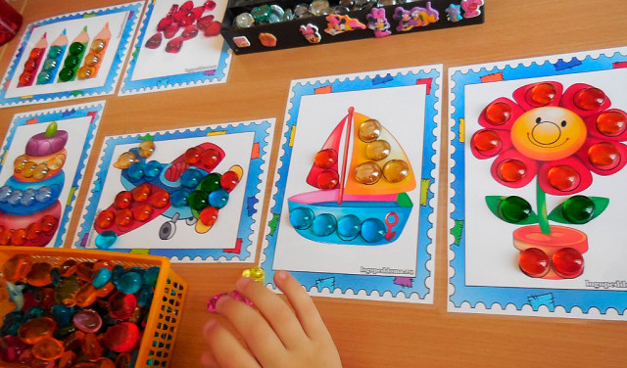
Игры для развития мелкой моторики
- Картотека игр
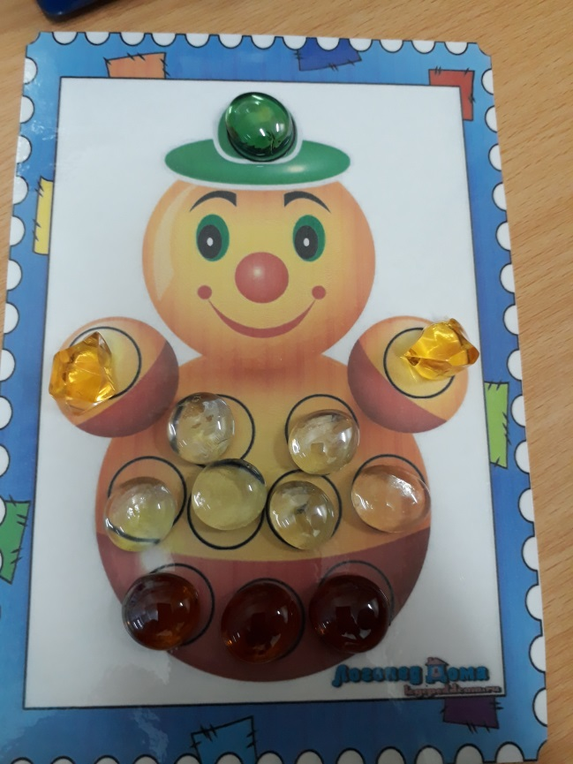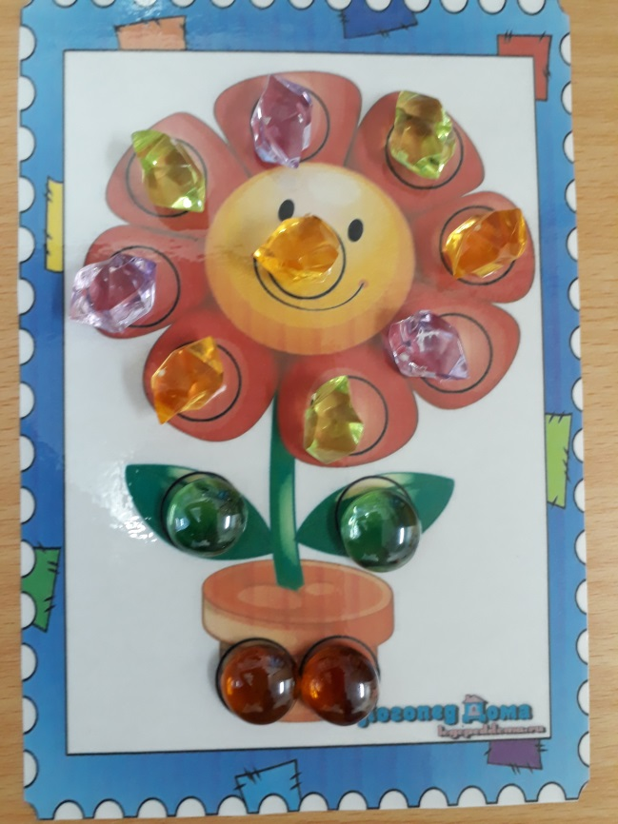
- Украшение «Новогодней ёлочки»
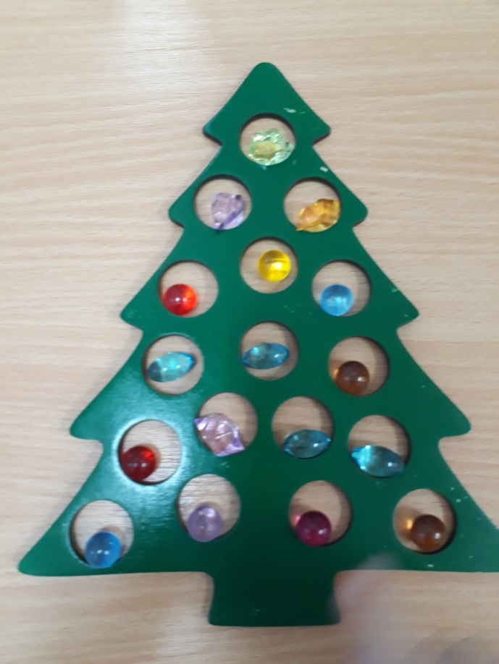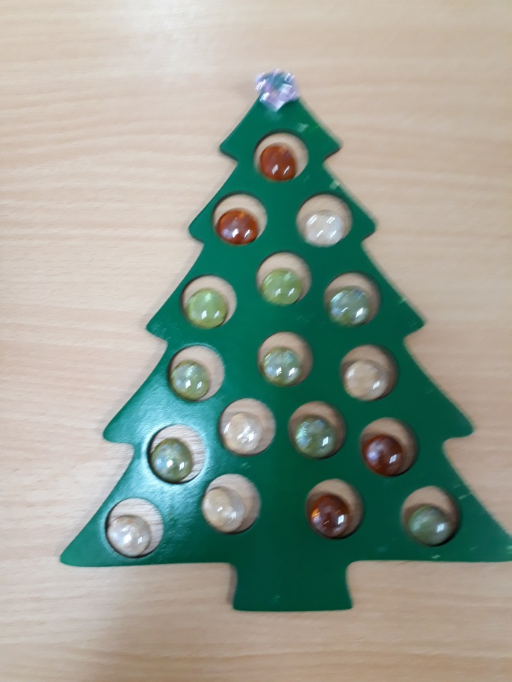

- Заполнение рамки
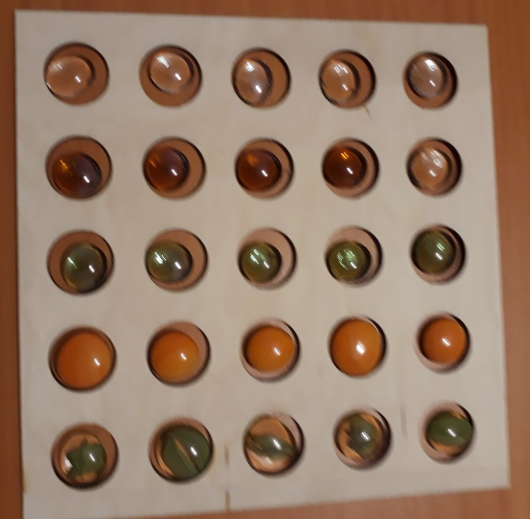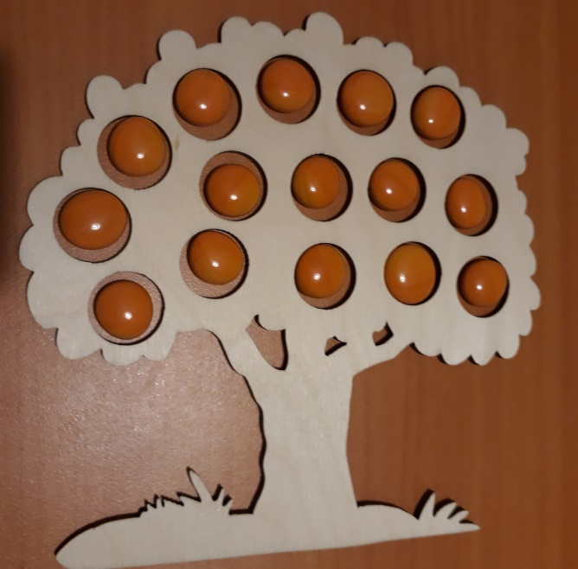
- Украшение дерева (в зависимости от времени года. Если это весна, то можно представить цветущие яблони. Если это лето или ранняя осень, то яблоню с яблоками).

- Выкладывание из камешков фантазийных узоров
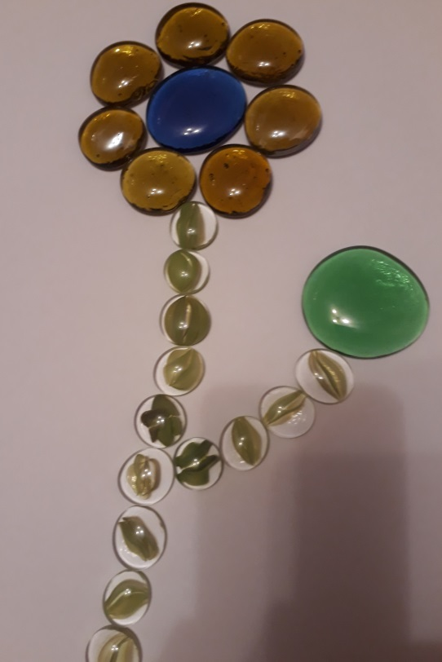
Игра «Золушка». Сортировка
- По форме,
- По цвету,
- По размеру.
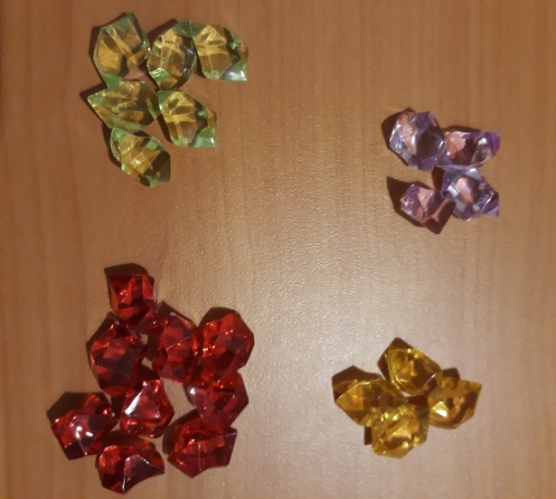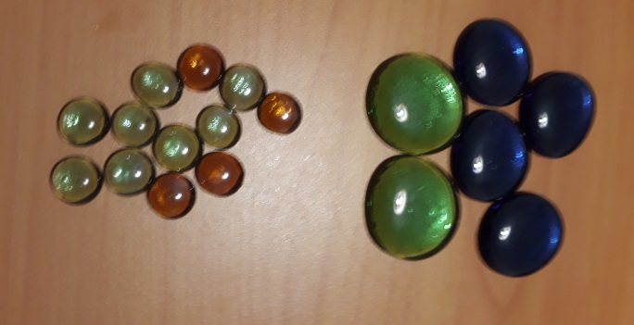
Игра «Продолжи узор»
Предложите ребенку продолжить начатый вами узор. Это упражнение развивать память, умение воспроизводить последовательность элементов.
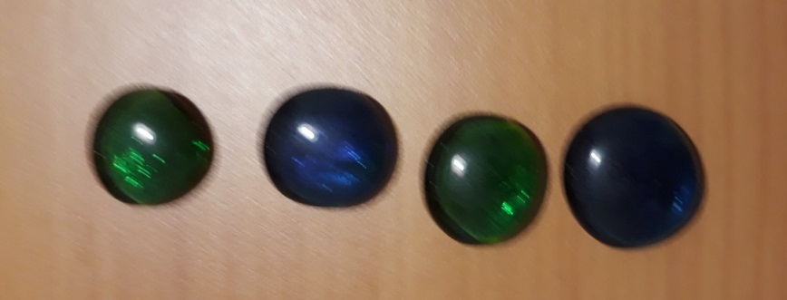

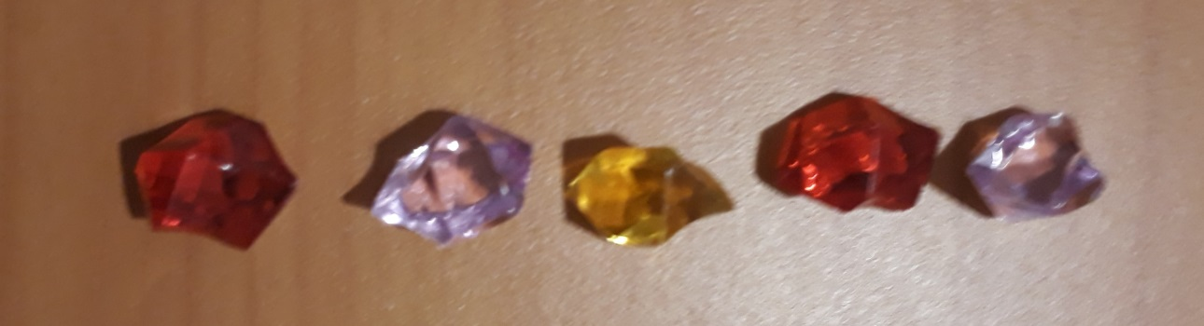

Математические игры с камешками марблс
Игра «Четвертый лишний»
Выбрать лишний камешек по цвету, форме или величине.
Игра «Сокровища»
Данная игра проводится с различным набором мелких игрушек (пуговиц) на автоматизацию заданного звука в словах.
- У меня есть сундучок с сокровищами. Среди этих камней найди игрушки и назови их правильно.

Игры на формирование количественных представлений
«Сколько?»
Выложи столько камешков на столе, сколько: у человека глаз?
- Сколько пальцев на одной руке? На двух?
- Сколько ушей у собаки?
- Сколько ножек у стола?
Игры на сравнение по количеству
Отсчитать заданное количество камешков для зверят.
- У кого больше камешков, у зайки или мишки?
- Как сделать поровну?
Порядковый счет
Предложить ребенку сосчитать разноцветные камешки по-порядку: первый, второй, третий…
Назвать какого цвета третий по счету камешек, пятый и т.д.
Рассказать, какой по счету зеленый камешек, синий, желтый?
Игра на формирование грамматического строя речи
«Чудесный мешочек»

Говорим и отдыхаем,
Камешки перебираем,
Разные-разные:
Голубые, красные,
Желтые, зеленые,
Легкие, тяжелые.
Раз, два, три, четыре, пять,
Будем камешки считать,
Будем камешки считать
И цвета запоминать.
Громко четко говорим,
Говорим и не спешим,
Камешки в руках сжимаем,
До пяти с тобой считаем.
Раз, два, три, четыре, пять,
Повторяй за мной опять.

Ребёнок достает камешек любого цвета из мешочка и соотносит цвет с предметом, учась при этом правильно согласовывать слово-предмет и слово-признак:
Зелёный камешек – зелёный огурец, зелёная лягушка, зелёный крокодил и т.д.
Синий камешек – синий кит, синие колокольчики, синий шарик и т.д.
Жёлтый камешек – жёлтые бананы, жёлтая коляска, жёлтое солнце и т.д.
Игр по использованию камешков МАРБЛС очень и очень много. При работе с данными камешками нужно ребенку давать четкую инструкцию для выполнения.

